МИНИСТЕРСТВО НАУКИ И ВЫСШЕГО ОБРАЗОВАНИЯ
РОССИЙСКОЙ ФЕДЕРАЦИИ
федеральное государственное бюджетное образовательное учреждение высшего образования
«Российский государственный университет им. А.Н. Косыгина
(Технологии. Дизайн. Искусство)»

Кафедра автоматизированных систем обработки информации и управления

Отчет по лабораторной работе № 7
по дисциплине «Средства компьютерной графики»

Тема: «ПОСТРОЕНИЕ ПРОСТЫХ ПАРАМЕТРИЗОВАННЫХ
ИЗОБРАЖЕНИЙ С ПОМОЩЬЮ ЛИСП-ПРОГРАММ»

Выполнил: Ольховский Н.С., ИТА-123
Проверила: Ветрова Е.А.

Москва 2026
Вариант 17
Цель работы:
Изучение способов задания геометрических точек в программе на Visual LISP, методики построения параметризованных изображений с помощью программных инструментов.

Задание:
Напишите ЛИСП-программу вычерчивания геометрической фигуры в соответствии с индивидуальным заданием.

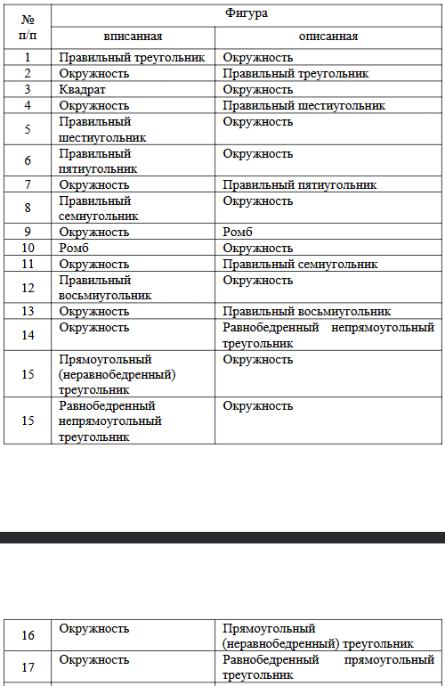


Код:
(DEFUN C:TRIANGLE ()
; 1. Запрашиваем центр окружности
(SETQ PC (GETPOINT "\nУкажите центр окружности: "))

; 2. Запрашиваем радиус (с "резиновой" линией от центра)
(SETQ R (GETDIST PC "\nВведите радиус окружности: "))

; 3. Строим окружность
(COMMAND "CIRCLE" PC R)

; 4. Вычисляем вершины треугольника, описанного вокруг окружности.
(SETQ sqrt2 (SQRT 2.0))
(SETQ A (LIST (CAR PC) (+ (CADR PC) (* R sqrt2))))
(SETQ B (LIST (- (CAR PC) (* R (+ 1 sqrt2))) (- (CADR PC) R)))
(SETQ C (LIST (+ (CAR PC) (* R (+ 1 sqrt2))) (- (CADR PC) R)))

; 5. Строим треугольник (замкнутая ломаная)
(COMMAND "LINE" A B C "C")

; 6. Выводим сообщение об успешном построении
(PRINC "\nТреугольник построен.")
(PRINC)
)

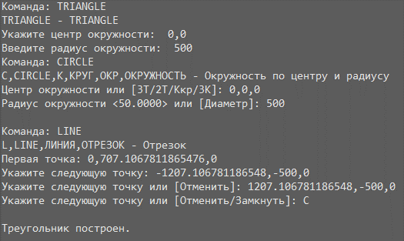
Рис. 1 – Результат работы скрипта

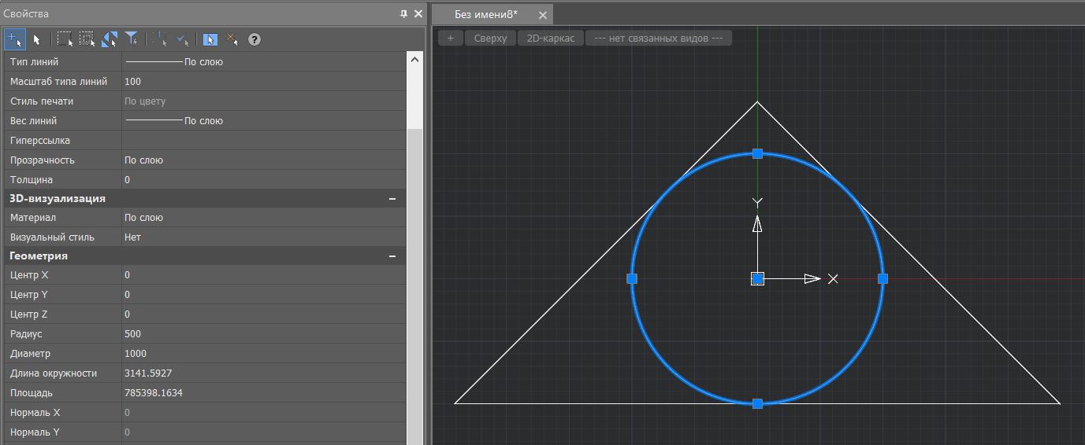
Рис. 2 – Модель
• DEFUN – определение функции.
• GETPOINT, GETDIST – ввод параметров.
• COMMAND – вызов команд CIRCLE и LINE.
• LIST, CAR, CADR – работа с координатами.
• SQRT – вычисление квадратного корня.

